Programa: | PhotoMeister 2.4
Protección: | Empaquetado con Armadillo 1.xx-2.xx según PEiD
Objetivos: | Desempaquetar el archivo
URL descarga: | ---
Dificultad: | Nunca se sabe con el Armadillo
Herramientas: | OllyDbg + PEiD + LordPE + ImpRec.
Cracker: | SyXe'05 [hAcK-c0d3d] | Fecha: 04-08-2005

Hola a todo@s una vez más...!!

Aqui estamos de nuevo tras el último tuto de CloneCD 2.8.3.1 que nos dió mucho trabajo encarando otra protección, en este caso Armadillo probablemente la versión 2.85 pero no lo puedo garantizar, lo primero de todo y como siempre le preguntaremos a PEiD:

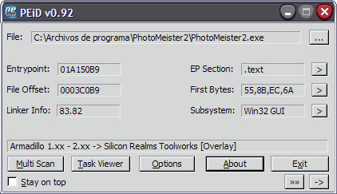

En estas versiones siempre nos dice los mismo y no concreta mucho pero ya nos vale igual, nos quedamos con que es Arma, bien ahora el siguiente paso será ver cuantos procesos se cargan, yo suelo utilizar LordPE, ejecutamos el programa y miramos entre los procesos:

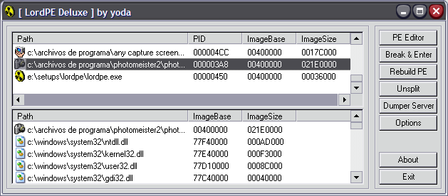

Sólo uno por lo que quedan descartados los Nanomites y por supuesto el CopyMemII, veamos que tiene, carguemos el progama en Olly, parados en su EP ponemos un BPM en la primera seccion,

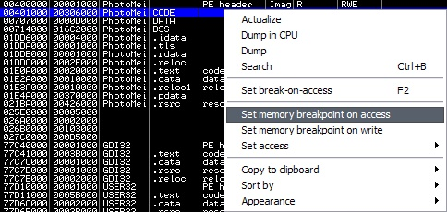

una vez puesto le damos a F9 y para en el OEP:

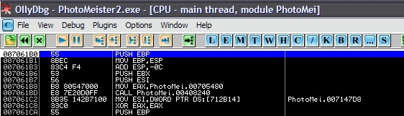

Ya tenemos el primer dato que necesitamos:

OEP: 7061B0

sigamos, ahora busquemos la iat, como esta hecho en Delphi, ya que nos es dificil darse cuenta, sabemos que el primer call va a GetModuleHandleA, entremos en el a ver que hay:

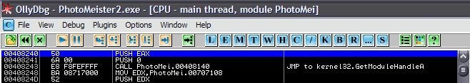

Efectivamente alli esta el call citado, entremos dentro y llegamos a la tabla de saltos,

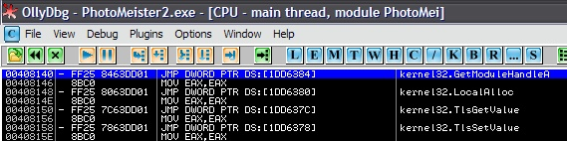

Vemos punteros que apuntan a zonas de Armadillo con direcciones de tipo [1DD63xx] seleccionamos cualquiera de ellos y hacemos un Follow in Dump, caemos en la iat, ahora buscamos el inicio subiendo hacia arriba:

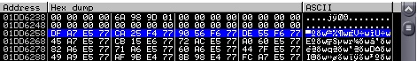

Ahi vemos donde comienza la tabla, ademas tiene un valor correcto, busquemos el final de la misma manera:

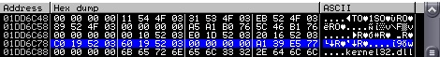

Tambien tenemos el final, con estos dos datos obtenemos su longitud:

IAT => Inicio: 1DD6258
Final: 1DD6c84
Largo: A30

Vemos ademas que hay punteros redirigidos apuntando hacia zonas del tipo :02D6xxxx y que son zonas de Armadillo, antes de nada recuperemos la iat:

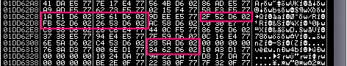

Vamos a seguirle la pista al primer puntero redirigido [1DD62A4]=02D6506E le ponemos un HBPWrite y reiniciamos con Ctrl+F2, damos RUN y Olly parara una primera vez pero no vemos nada interesante, damos a F9 nuevamente y para aqui:

:02D72260 8908 MOV DWORD PTR DS:[EAX],ECX
:02D72262 8B85 74FCFFFF MOV EAX,DWORD PTR SS:[EBP-38C]

justo el lugar donde rellena la tabla y por supuesto redirecciona algunos punteros, ahora nos encontramos en un loop, nuestro siguiente objetivo es encontrar el salto magico que nos repare los punteros invalidos, en estos casos es interesante buscar el call que pone en EAX (normalmente) en valor de la API correcta, yo le suelo llamar call GetProcAddress porque aunque sin serlo realmente si cumpe esta funcion, una vez localizado este call, miraremos un poco antes a ver si existe un salto condicional (JE, JNE,..) que de producirse pase por encima del call encontrado, si es asi podemos casi asegurar que hemos localizado el salto magico, no obstante hay que asegurarse, ahora bien, en el caso de que no veamos nada antes del call es que el salto esta dentro e igualmente de bemos buscar, un buen metodo como hace Ricardo es ir anotando en un papel cuando un salto se produce y cuando no, asi con todos, despues de unas cuantas pasadas ya se puede determinar cual es el magico. Y dicho esto vamos a buscar el nuestro que yo tampoco se donde esta ;DDD. Traceemos un poco el loop, rapidamente encontramos el call buscado, es este:

:02D721FC FFB5 64FCFFFF PUSH DWORD PTR SS:[EBP-39C]
:02D72202 FFB5 88FCFFFF PUSH DWORD PTR SS:[EBP-378]
:02D72208 E8 4929FFFF CALL 02D64B56 ;Pone en EAX el valor a guardar en la iat..!!

si miramos por arriba no vemos ningun salto condicional cercano como en otros Armadillos asi que no cabe mas que pensar que estara dentro. Ahora es cuestion de tracear un poco, cada uno tiene sus truquitos en estos casos, sobretodo la experiencia cuenta mucho para localizarlo aunque no es imprescindible sino nadie haria el primero ¿no creeis? bueno por si habeis tenido algun que otro problemilla pondre aqui la zona del magico que se parece mucho a otras versiones, hasta hoy creo que habre visto cuatro tipos de magico y estos siempre se han ido repitiendo, el de este caso es el siguiente codigo:

:02D64BCB E8 F05C0100 CALL 02D7A8C0 ;Si retorna EAX=0 habra redireccion ;(
:02D64BD0 59 POP ECX
:02D64BD1 59 POP ECX
:02D64BD2 85C0 TEST EAX,EAX
:02D64BD4 74 0A JE SHORT 02D64BE0 ;Salto magico..!!
:02D64BD6 83C6 10 ADD ESI,10
:02D64BD9 397E 08 CMP DWORD PTR DS:[ESI+8],EDI
:02D64BDC 75 DD JNZ SHORT 02D64BBB
:02D64BDE EB B9 JMP SHORT 02D64B99 ;Debemos salir del bucle por aqui
:02D64BE0 8B46 08 MOV EAX,DWORD PTR DS:[ESI+8] ;pone en EAX un valor de Armadillo..!!
:02D64BE3 EB C1 JMP SHORT 02D64BA6 ;Y va a la tabla a guardarlo

Esta es la zona que decide si se debe redirigir o no la iat, esto en concreto se decide en el call 2d7a8c0 si retorna EAX=1 sigue en el bucle mientras [ESI+8] ≠ EDI, y si retorna EAX=0 va a redirecciona directamente, la solucion pasa por nopear el salto en :02d64bd4, pero como sabemos el Arma suele ser bastante quejoso en este sentido y no nos deja tocar ni un sólo byte, entonces necesitamos un mini_script que nos solucione el tema, pero antes vamos hasta el OEP y alli ponemos un HE, luego otro en el magico (:02d64bd4) y reiniciamos con Ctrl+F2, luego al dar RUN parara en el magico debido al BPX, este sera el punto gatillo o disparador del script porque es desde aqui donde lo ejecutaremos, y sera el siguiente:

----------------------/ script /----------------------
start:
eob break
run

break:
cmp eip, 2d64bd4
jne exit
mov eip, 2d64bd6
jmp start

exit:
ret
----------------------/ script /----------------------

Lo que hace es muy simple, cuando pare por una excepcion o un breakpoint le pasara el control a la etiqueta break, aqui se mirara el valor del EIP, si esta situado en la direccion del salto magico le cambiamos su valor para que apunte a la siguiente instruccion simulando un nopeo y pasando de nuevo el control a la etiqueta start para seguir con el ciclo, cuando haya una excepcion o un breakpoint y no sea en el magico es que hemos terminado:

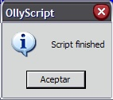

Ahi tenemos el tipico mensajito de cuando un script termina el trabajo, aceptamos y estaremos en el OEP, pero aun no podemos dumpear el archivo ya que no tenemos una cabecera de archivo correcta, veamos esto:

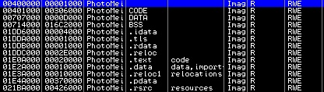

Os explico por encima lo que hace Armadillo es cambiar el valor de la PE signature que está en el offset 0x3Ch hacia un valor incorrecto, lo que debemos hacer es reajustarlo para que aunte a la cadena PE, para esto miramos en que offset se encuentra, para esto seleccionamos como en la imagen la cabecera y con el botón derecho pinchamos en Dump in CPU, luego allí en la ventana Dump la encontramos en el offset 0x100h:

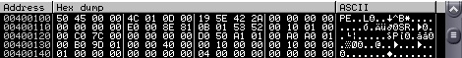

Como hemos dicho antes es cuestión de cambiar este valor para que apunte a esta cadena:

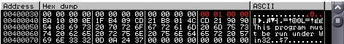

Escrito en rojo está el valor 100h escrito al revés, es decir "00 01 00 00" y este tema está solventado, pero ahí no acaba todo, si seguimos mirando en la cabecera vemos que nos ha cambiado el número de secciones de 12 a 13:

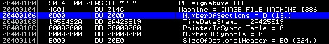

que se repara yendo al offset 0x106h y cambiar el valor 0Dh existente por un 0Ch y ahora si como tenemos LordPE abierto volcamos el archivo con la opción Intellidump activada (importante esto), lo guardará por defecto como dumped.exe, yo dejo este nombre.

Llegó el turno a Import Reconstructor (ImpRec), lo abrimos, vamos a Attach to an Active Process donde seleccionamos el proceso de photomeister2.exe, le damos estos datos:

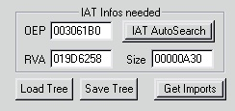

Pulsamos Get Imports y nos aparecerán todas las funciones importadas correctas, luego pinchamos Fix Dump y seleccionamos el archivo volcado dumped.exe, nos dejará uno llamado dumped_.exe al lado que es el que debemos probar en cuanto termine veremos esto en la ventanita log:

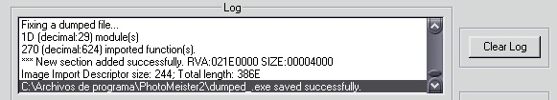

Nos está diciendo que el archivo ya se ha salvado, ahora lo probamos, doble clic sobre él y....

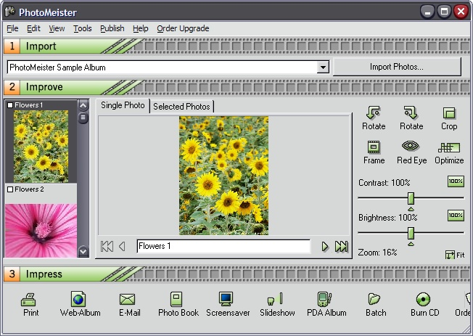

jeje.. allí está rulando, la verdad es que a la primera pocas veces va a suceder normalmente hay que arreglar algo como alguna llamada a GetEnvironmentVariableA, o bien busca ArmAcces.dll y cositas de estas que en este caso nos ahorramos, lo que indica que hemos terminado con el desempaquetado.

Ahora que me doy cuenta hemos enrtado sin ver la nag ;DDD y mirad el About



Esta ventanita antes decía Trial Edition (30 Days Left), lo que me hace pensar que el Trial ha caído junto con Armadillo que es lo más normal ya que es él quien suele llevar la limitación temporal, yo almenos lo he visto así en otros programa, o sea que nos hemos cargado dos problemas de un solo plumazo, así da gusto eh!

Tenemos la opcion de registrarnos pero nos sacara el mensaje de error directamente debido a que no podemos validar el serial ya que ArmAcces.dll no la importa nuestro .exe y la necesita para esto. El que el About diga Registered To: no debe confundirnos porque el programa sigue limitado, sino intentad quemar una foto en un CD vereis la enorme nag restrictora que no nos deja hacer la funcion, lo mismo ocurre con otras funciones.

Sin perder ni un segundo vamos al CommandBar y ponemos Bp ShowWindow, picamos en Burn CD para que aparezca la nag en pantalla, antes claro saltara nuestra trampa, jeje.. deshabilitamos el BPX y vamos traceando hacia atras, llegamos a un loop en el que sale la nagscreen:

nag en bucle :456381 y :4563C1

ponemos un BPX al final de este y aceptamos, luego seguimos traceando hacia atras, pero esta vez no hay que esperar mucho para caer en esta interesantisima zona de codigo donde se decide todo:

:006EA9F8 E8 038FDBFF CALL dumped_.004A3900 ;Tenemos permiso para realizar la funcion?
:006EA9FD 83F8 02 CMP EAX,2 ;Si EAX=2 saltara..
:006EAA00 74 31 JE SHORT dumped_.006EAA33 ;Y si salta es que podemos hacer la funcion ;)
:006EAA02 33C9 XOR ECX,ECX
:006EAA04 B2 01 MOV DL,1
:006EAA06 A1 E0375B00 MOV EAX,DWORD PTR DS:[5B37E0]
:006EAA0B E8 A074D6FF CALL dumped_1.00451EB0
:006EAA10 8B15 48257100 MOV EDX,DWORD PTR DS:[712548]
:006EAA16 8902 MOV DWORD PTR DS:[EDX],EAX
:006EAA18 A1 48257100 MOV EAX,DWORD PTR DS:[712548]
:006EAA1D 8B00 MOV EAX,DWORD PTR DS:[EAX]
:006EAA1F 8B10 MOV EDX,DWORD PTR DS:[EAX]
:006EAA21 FF92 D8000000 CALL DWORD PTR DS:[EDX+D8] ;Call_Restrictor que muestra la nag..!!

En este trozo de codigo se decide si mostrara la nag o bien realizara la funcion, todo depende del valor de retorno que de aqui se lleve, luego lo verificara y hara una cosa u otra en funcion del resultado obtenido, es por esto que de aqui se debe de llevar un EAX=2 como una catedral GoTiKa ;XDD

Aqui me encontre una cosa muy curiosa: Si entraba en el call 4a3900 y lo forzaba a retornar EAX=2 ya que es el valor esperado resulta que no hacia la funcion y seguia sacando la nag, aun llevandose un trorno valido..!!! esto me confundio bastante al principio, pense que estaba haciendo algo mal o que quiza aplicaba el parche en un mal lugar, no se muchas cosas, pero no se porque lo hice pero parchee el call y guarde los cambios un.exe con otro nombre como siempre para diferenciarlo, desues ejecute este otro exe, le dije quemar un CD y...

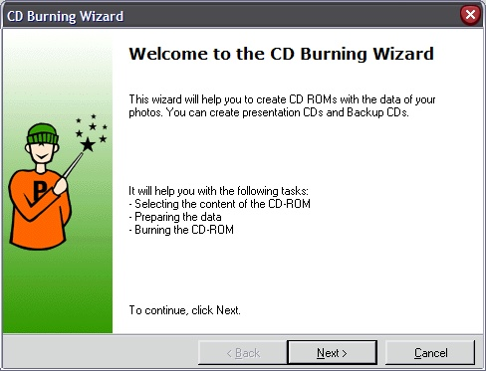

Pues eso que la dejaba hacer...!! no se si es una trampa para despistar pero conmigo ciertamente casi lo consigue, pues no se porque pasa esto, quiza la rutina sea llamada desde un principio y el retorno lo guarde en un FLAG que despues verifique y compare con los sucesivos retornos, en caso de no coincidir sabe que alguien esta husmeando y no realiza la funcio, o bien es un chequeo de estos o no lo entiendo pero esto me mosqueo mucho y no fue facil de averiguar, pero bueno ya tenemos el parche ;DDD

Para que el call 4a3900 retorne EAX=2 cambiaremos (un parche sencillo): veamos el final del call:

:004A3B29 8D45 D4 LEA EAX,DWORD PTR SS:[EBP-2C]
:004A3B2C BA 0A000000 MOV EDX,0A
:004A3B31 E8 2E05F6FF CALL dumped_.00404064
:004A3B36 C3 RETN
:004A3B37 ^ E9 18FFF5FF JMP dumped_.00403A54
:004A3B3C ^ EB EB JMP SHORT dumped_.004A3B29
:004A3B3E 8B45 FC MOV EAX,DWORD PTR SS:[EBP-4]

Debemos modificar el codigo para que quede EAX=2 ya que un simple AL=2 no nos vale, pero el problema es que nos faltan bytes porque la instrucción que podemos modificar está en :4a3b3e y son solo tres bytes, para poner EAX a 2 necesito almenos 4 (XOR EAX, EAX +2 x INC EAX) que supone 33C04040, esto es un problema porque a la salida del call se verifica el valor de EAX completo y no el de AL como suele ser lo habitual, pero no desesperemos, un poco más arriba tenemos un LEA EAX, DWORD PTR SS:[EBP-2C] que tiene todos los números para ser modificado, ya que lo puse a 0 como prueba y el call posterior funcionó bien por lo que deduje que no habría problema si modificaba la instrucción citada, entonces abreviando podríamos cambiar el código anterior por este otro y probarlo:

:004A3B29 33C0 XOR EAX,EAX ;EAX=0
:004A3B2B 40 INC EAX ;EAX:=EAX+1 => EAX=1
:004A3B2C BA 0A000000 MOV EDX,0A
:004A3B31 E8 2E05F6FF CALL dumped_.00404064
:004A3B36 C3 RETN
:004A3B37 E9 18FFF5FF JMP dumped_.00403A54
:004A3B3C EB EB JMP SHORT dumped_.004A3B29
:004A3B3E 40 INC EAX ;EAX:=EAX+1 => EAX=2...!!!
:004A3B3F 90 NOP ;Nopeamos los bytes sobrantes..!!
:004A3B40 90 NOP

Salvamos los cambios, probamos el .exe y... NO FUNCIONA!!

Por lo visto acepta el cambio en memoria pero no permanente, se me ocurre lo de siempre: un injerto! pensé entonces que podría dejar al call que trabajara bien pero despues del ret saltar a una zona libre y allí ensamblar un MOV EAX, 00000002 para luego retornar al punto de origen, con este cambio debería además nopear la modificacion de EAX en :4a3b3f para que no nos chafe el valor. Dichjo asi puede parecer dificil pero en realidad es super sencillo, primero buscaremos un lugar libre y que este a nuestro alcance, el salto tampoco puede ir muy lejosa aunque sea largo asi que mejor una zona cercna, necesitamos 5 bytes del MOV + otros 5 del salto (si es largo) qu serian 10 bytes, si el salto fuera corto con 7 tendriamos bastante, el lugar para injertar sera este:

:004A3B3E 8B45 FC MOV EAX,DWORD PTR SS:[EBP-4]

si necesitamos mas de los bytes porque el salto sea largo los cogemos y luego ejecutamos alli las instrucciones sobrescritas antes de retornar y ya esta, esto no es problema, busquemos un lugar con algunos bytes libres, con ceros por ejemplo: Vaya Regalo! tenemos un gran ristra de ceros entre :4a3770 y :4a386c

Necesitamos un salto largo porque uno corto no nos alcanza, entonces las instrucciones que necesitamos son:

:004A3B3E 8B45 FC MOV EAX,DWORD PTR SS:[EBP-4]
:004A3B41 5F POP EDI
:004A3B42 5E POP ESI

Las tres las vamos a sobrescribir, el MOV EAX.. no imoprta pero las otras dos hay que ejecutarlas en el propio injerto y luego saltaremos directamente a :4a3b43 pero ya con EAX=2, jeje.. veamos como quedara el salto:

:004A3B3E E9 BDFCFFFF JMP dumped_.004A3800

Ahora vamoa a :4a3800 y ensamblamos esto:

:004A3800 B8 02000000 MOV EAX,2
:004A3805 5F POP EDI
:004A3806 5E POP ESI
:004A3807 E9 37030000 JMP dumped_.004A3B43

Y ya tenemos el injerto listo, seleccionamos los bytes del propio injerto y hacemos un "Copy to Executable -> All modifications" luego elegimos en la nueva ventanita "Save File" le damos un nombre y a correr... si no nos deja salvar todo de golpe pues no pasa nada salvamos la mitad, abrimos el archivo medio modificado y lo terminamos, luego lo probamos y mirad...



tenemos la Versión Profesional ;DDD está claro que el injerto ha funcionado y bastante bien, ahora si podemos estar tranquilos porque todas las opciones y funciones del programa estarán operativas 100% tambien veiamos antes algunos indicadores de la version Trial que han desaparecido como el boton del menu Order Upgrade y algunas cosillas mas.

Y con esto damos por finalizado el tuto, espero que os haya gustado, pronto volveremos con otros, si alguien quiere contactar conmigo por cualquier tema, ya sea una duda, una sugerencia o como no una crítica siéntase libre de escribirme a cualquiera de estas direcciones:

syxe00@yahoo.es
syxe00@hotmail.com

